Учреждение здравоохранения «Белыничский районный центр гигиены и эпидемиологии»

**Как выбирать школьный рюкзак и ранец?**

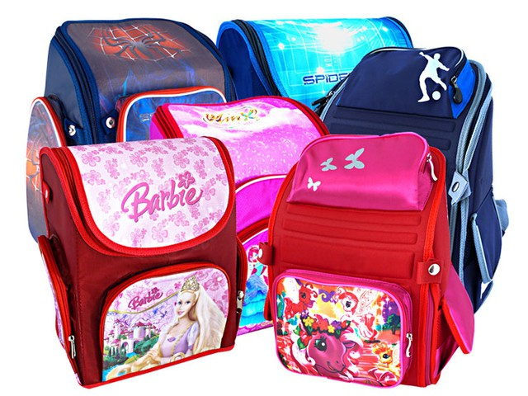

Не за горами те времена, когда школьники будут «налегке» бежать за знаниями: компактный планшет, спортивная форма, сменка и мамин бутерброд в рюкзаке. А пока… Стоит задуматься о том, как выбрать школьный рюкзак, который не будет лежать «тяжелым бременем» на плечах вашего ребенка.

Врачи-ортопеды во весь голос бьют тревогу: школьники за год-два успевают «нажить» себе взрослые проблемы. Сплошь и рядом нарушения осанки, сколиозы и прочие «неприятности», которые подстерегают наших детей, как только они садятся за школьную парту.

Давайте разбираться, каким критериям должны соответствовать правильно подобранные рюкзаки и школьные ранцы.

Размер школьного рюкзака. Изделие должно соответствовать росту и комплекции ребёнка. Точные рекомендации в этом вопросе дать невозможно, так как малыши одного возраста бывают очень разные по весу и росту и подбор габаритов рюкзака в этом случае дело очень индивидуальное. После регулировки лямок и при соответствующей нагрузке рюкзак должен плотно прилегать к спине в области лопаток. Если рюкзак опускается ниже, это создает дополнительную нагрузку на поясницу, и ребенок при ходьбе будет наклоняться вперед, пытаясь перенести нагрузку на мышцы живота и груди. Привыкнув переносить силу тяжести вперёд, без рюкзака ребёнок попытается принимать ту же позу.

Современные модели школьных рюкзаков обычно обладают достаточно большим спектром регулировке ранца по высоте за счет удобных регулирующихся плечевых ремней.

Мы не рекомендуем покупать рюкзак без ребёнка. Рюкзак обязательно нужно примерять.

Вес школьного рюкзака. По словам ортопедов, ученик начальных классов не должен носить за спиной более 10% от собственного веса. Полностью «укомплектованный» ранец/рюкзак учащегося младших классов должен весить 2-3 кг. В дальнейшем, цифра увеличивается до 15%. Без содержимого школьный рюкзак должен весить не более 1 килограмма.

Однако при выборе школьного ранца родителям стоит учесть, что в некоторых случаях при сравнении веса одна модель школьного рюкзака может оказаться тяжелее другой, но при этом утяжеление изделия произошло из-за использования производителем элементов, которые повлияли на изменение веса изделия в большую сторону, но при этом явно улучшив его ортопедические свойства, добавили комфорт при переноске изделия.

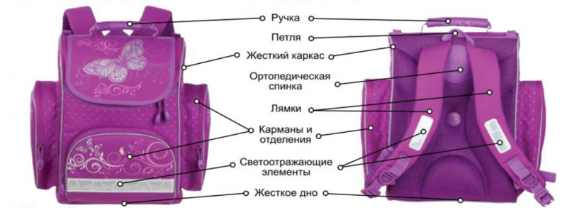

К таким элементам могут относиться:

— ортопедическая спинка. Конечно на самом деле этот медицинский термин заимствован не совсем верно, но он наиболее близко подходит к ситуации когда производитель используя различные элементы, такие как пластиковые пластины, «толстые» подушки из дышащей сетки-мембраны пытается оснастить изделие так, чтобы у ребенка при ношении школьного рюкзака формировалась правильная осанка. При наличии таких спинок в рюкзаке правильное положение позвоночника поддерживается за счет использования жестких элементов конструкции спинки, например специальной упругой пластиковой пластины, а естественные изгибы спины будут поддерживаться специальными мягкими прокладками, которые называются анатомическими подушками. Данные элементы защищают спину ребенка от острых углов книг, также сохраняю форму рюкзака, поддерживая спину ребенка ровной, что крайне важно для сохранения правильной осанки;

— эргономичные ремни. Для того, чтобы плечевой пояс и верхняя часть позвоночника не пострадали от нагрузок, проследите, чтобы в качестве лямок присутствовали эргономичные ремни. Они имеют специальное уплотнение и анатомические вставки;

— элементы конструкции рюкзака поддерживающие форму изделия, такие как формованные донышки, вставки в донышки или элементы фасада. Эти детали не позволяют учебника и школьным принадлежностям под собственным весом изменять форму изделия, тем самым нагружая одну из сторон позвоночника, что недопустимо для сохранения правильно осанки. Даже при выборе мешка для сменной обуви следует учитывать его удобство для вашего ребенка, следить за тем, чтобы лямки были комфортными, а сам мешок — безопасным.

Таким образом в некоторых случаях бывает что изначально более тяжелый рюкзак оказывается гораздо более комфортным в использовании в сравнении с более легкими аналогами.

И конечно в течение учебного года родителям имеет смысл внимательно следить за наполненностью школьной сумки, чтобы ребенку не приходилось «таскать» излишне наполненный портфель, часто не нужными в этот день вещами и школьными принадлежностями.

Какой вид школьного рюкзака выбрать?

Ранец/рюкзак должен иметь светоотражающие элементы со всех сторон: спереди, сзади и на лямках. Они очень важны когда существует необходимость движения ребенка в темное время суток. Малыша будет видно издалека, когда он будет переходить через дорогу.

И конечно, уважаемые родители, не забывайте как важно и правильно выбрать тот рюкзак, который будет нравиться вашему ребёнку. Пусть он сам выберет модель из предложенных вами, после того, как вы отберёте несколько изделий, соответствующих рассмотренным выше параметрам. Не забывайте, что малышу придётся носить рюкзак каждый день, и он должен делать это с радостью.

2025г. 50 экз.